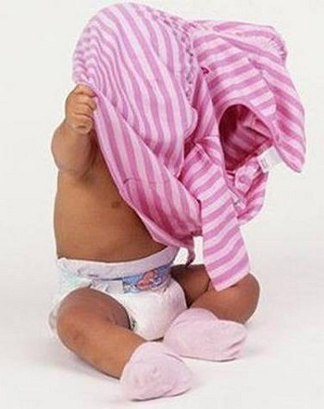

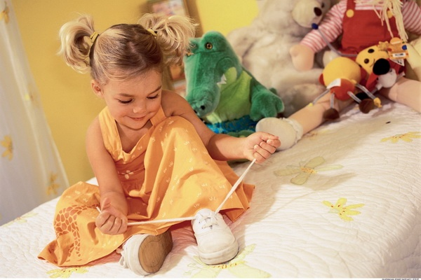
Умение ребенка самостоятельно одеваться является одним из наиболее важных навыков, который напрямую зависит от развития мелкой моторики.
Нельзя подавлять инициативу ребенка. Если он пытается одеться самостоятельно – не мешайте ему. Но и не требуйте от ребенка сразу же, чтобы он одевался только сам. Задача родителей – всячески поощрять и направлять ребенка. Поэтому стоит сразу запастись терпением и выдержкой.
Никогда не критикуйте и не смейтесь, если малыш оделся не так, как надо. Если это не очень бросается в глаза, то не переделывайте его «работу», пусть идёт так.
Ведь он оделся сам, а это очень важно. Обязательно хвалите ребёнка и поощряйте его инициативу.
Планируйте своё время так, чтобы Вы чувствовали себя спокойно и удобно, обучая малыша сложной науке
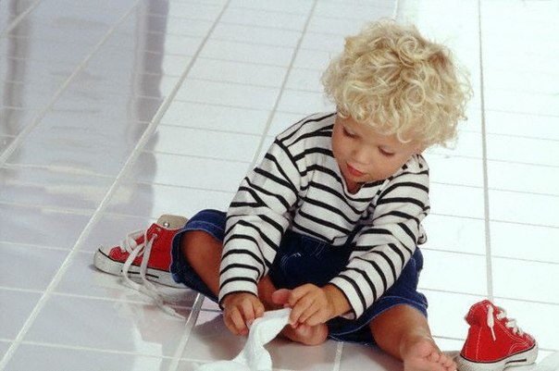

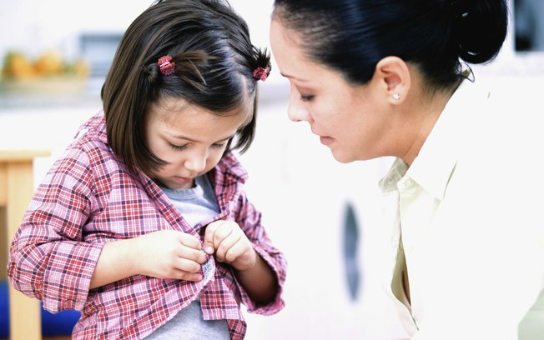

на полчаса, чтобы не лишать ребёнка возможности вовремя осваивать новые и интересные навыки.
Если ребенок не хочет одеваться самостоятельно, то попробуйте немного помочь ему, например, одевая ему носочки или штанишки только наполовину и предлагая ребенку закончить одевание самому.
Предлагайте ребенку самому снимать или одевать ту одежду, которую действительно легко снять или одеть. Со временем даже детская зимняя одежда перестанет быть проблемой для малыша и он сможет легко с ней справляться.
Как и любой другой навык, умение одеваться и раздеваться формируется постепенно, и Вы поможете малышу, если будите ненавязчиво, но постоянно предлагать ему маленькие «уроки»: самому продеть руки в рукава, одернуть не до конца надетое платьице и т.д.
Можно поиграть с ребенком в разные игры, которые помогут ему быстрее научиться одеваться самостоятельно. Например, пусть штанины брюк станут туннелями, а ноги малыша – паровозиками. Предложите своему крохе «заехать паровозиками в туннели». Девочки, да и мальчики тоже, с удовольствием играют в «показ мод» или «фотосессию» - это отличный повод для обучения самостоятельному одеванию.

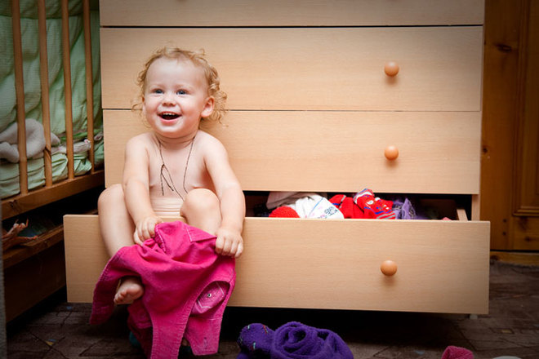

Дети с удовольствием подражают примеру взрослых. Разложите его одежду рядом со своими вещами и начинайте одеваться вместе или по очереди, вещь за вещью. Объявите «соревнование» - кто быстрее оденется. На первых порах малышу потребуется помощь.
Если ребенок упрямится, капризничает, будьте гибче, умейте найти компромисс. Согласитесь на ту одежду, которую выбирает ребенок.

Постоянно показывайте ребенку, как лучше держать вещи, чтобы удобнее было их надевать, как отличить лицевую сторону одежды от изнаночной, перед и зад одежды.
Не ругайте и не стыдите своего ребёнка, вам необходимо признавать любые его успехи, помогать ему в действительно сложных случаях, но ни в коем случае не делать за него его «работу», то с чем он вполне уже сможет справиться самостоятельно.

Когда следует ожидать позитивных результатов
Как правило, дети способны одеваться полностью самостоятельно не раньше пяти лет. К этому возрасту они уже могут справиться с самыми большими трудностями – молнией и шнурками.

